Министерство образования Российской Федерации

Пензенский государственный университет

Кафедра «Вычислительная техника»

**ОТЧЕТ**

по лабораторной работе № 10

по курсу «Методы моделирования»

на тему «Математическое и компьютерное моделирование процессов и систем в среде matlab/simulink»

Выполнили

студенты группы 22ВВП1:

Беляев Д.И.

Демин М.С.

Приняли:

Зинкин С.А.

Федюнин Р.Н.

Пенза 2024

**Название**

Математическое и компьютерное моделирование процессов и систем в среде matlab/simulink

**Цель работы**

Научиться базовым навыкам работы с SIMULINK, разработать несколько схем и проверить их работу.

**Ход работы**

1. Создали модель схемы по формуле 

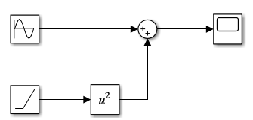

1. Установили нужные настройки элементов

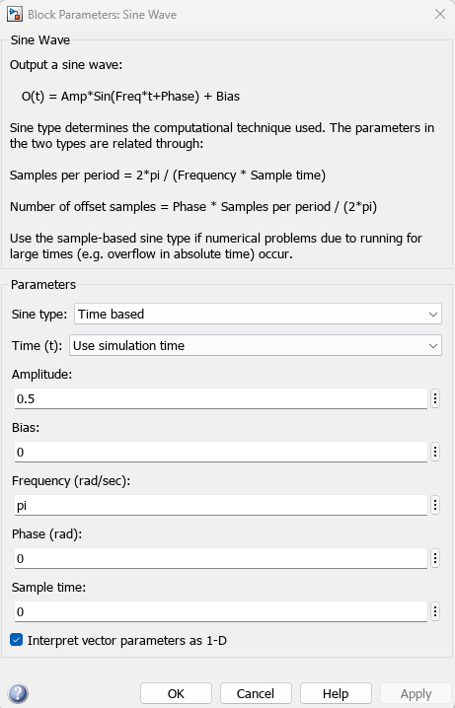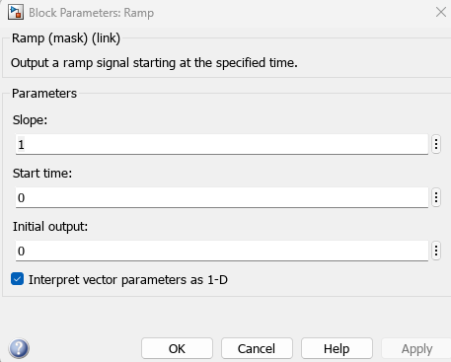

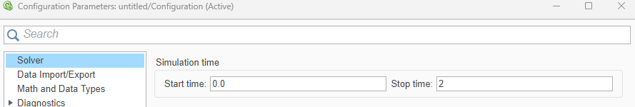

1. Проверили работу схемы

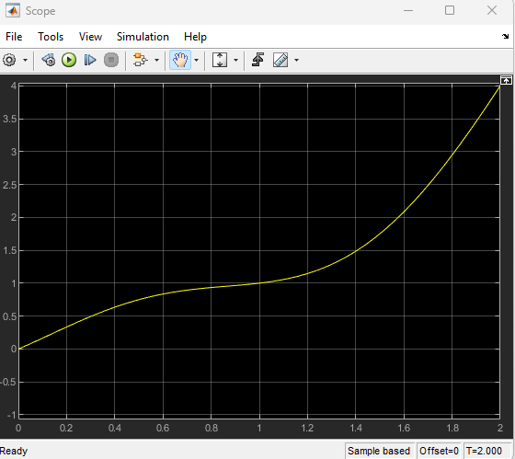

1. Разработали 2 варианта структурной схемы виртуального генератора системы степенных базисных функций.

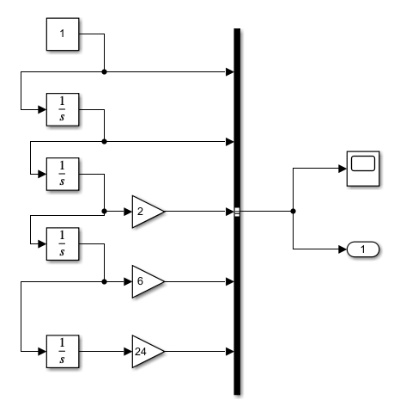

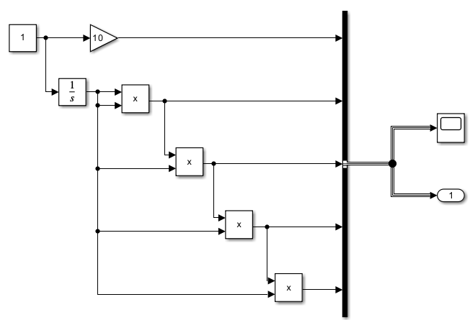

1. Тестирование структурных схем виртуального генератора системы степенных базисных функций

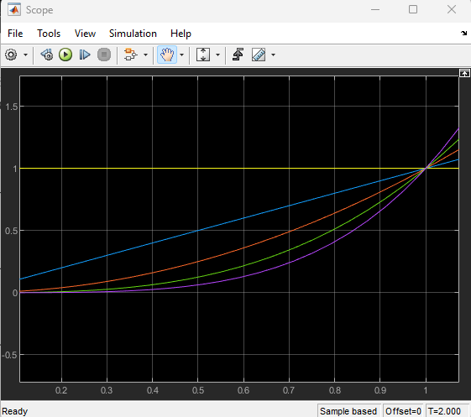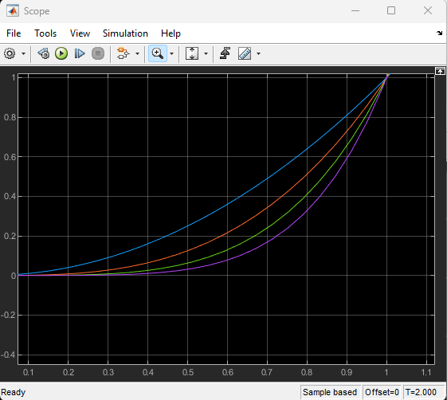

Разработали 2 схемы виртуального генератора системы экспоненциальных функций

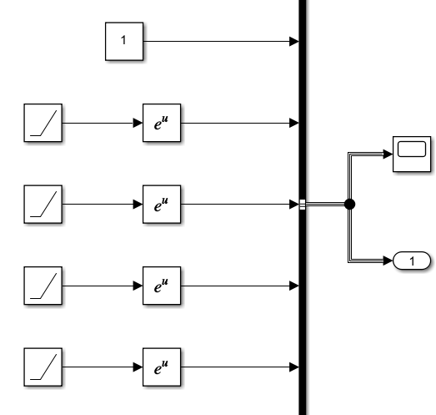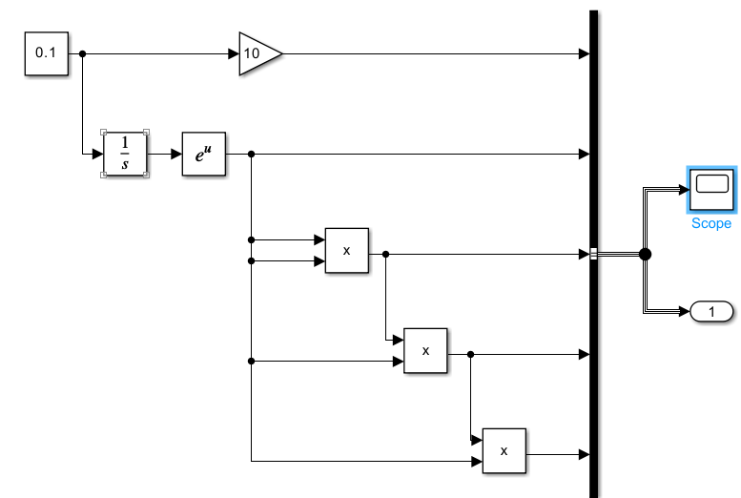

1. Настроили блоки Ramp

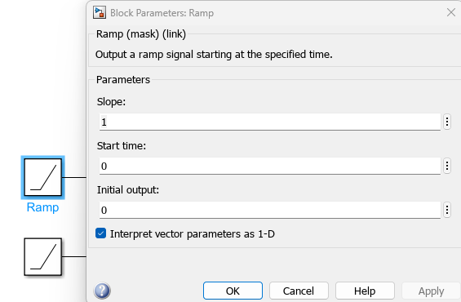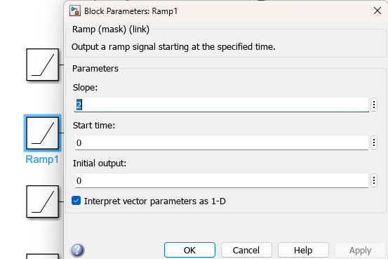

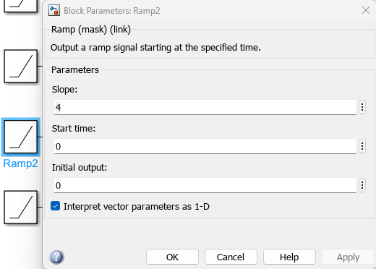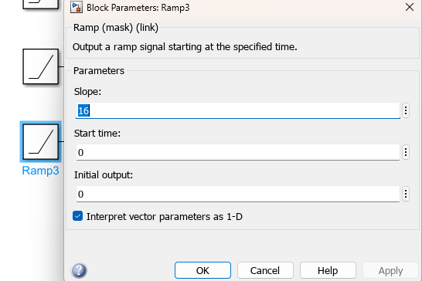

1. Тестирование схем виртуального генератора системы экспоненциальных функций

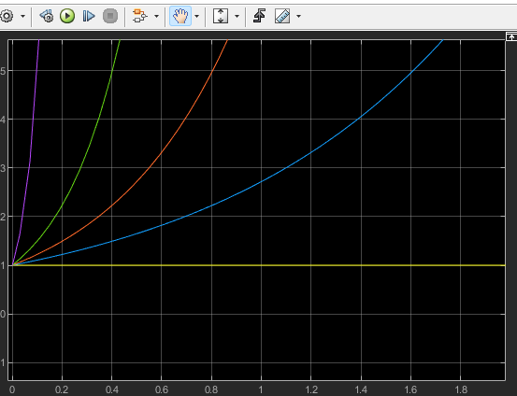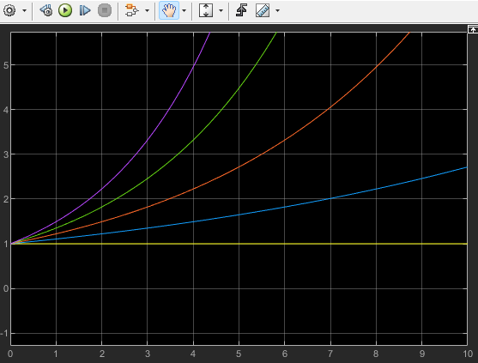

**Вывод**

В результате выполнения были получены базовые навыки работы в среде Simulink, разработаны и протестированы нескольких схем.